ВСЕРОССИЙСКАЯ ОЛИМПИАДА ШКОЛЬНИКОВ ПО ОБЩЕСТВОЗНАНИЮ.
2021–2022 уч. г.
ШКОЛЬНЫЙ ЭТАП
11 класс

Уважаемый участник!

При выполнении работы внимательно читайте текст заданий.
Содержание ответа вписывайте в отведённые поля, запись ведите чётко и разборчиво.
За каждый правильный ответ Вы можете получить от 1 до 4 баллов, в зависимости от условий задания.
Сумма набранных баллов за все решённые вопросы – итог Вашей работы. Максимальное количество баллов – 80.
Задания считаются выполненными, если Вы вовремя сдали их членам жюри.
Время на выполнение работы – 90 минут.

Желаем успеха!

«Да» или «нет»? Если вы согласны с утверждением, напишите «Да», если не согласны – «Нет». Внесите свои ответы в таблицу. (максимальный балл - 10 баллов, по 1 баллу за каждый правильный ответ)
1. | Основными свойствами истины являются её абсолютность и конкретность. | Нет
2. | Партия любителей пива или Партия играющих в крикет являются примерами гротескных партий. | Да
3. | Лонгитюдное исследование - научный метод, суть которого заключается в изучении одной и той же группы объектов в течение времени, за которое эти объекты меняют свои существенные признаки. | Да
4. | ВВП - это добавленная стоимость всего объема товаров и услуг во всех сферах национальной экономики независимо от территориального местоположения национальных предприятий. | Нет
5. | Обязательные работы могут назначаться как в качестве уголовного наказания, так и в качестве административного. | Да
6. | «Культура антиусталости» - другое название, приписываемое массовой культуре. | Да
7. | Автором «железного закона олигархических тенденций», одним из разработчиков теории элит, является Гаэтано Моска. | Нет
8. | Скрытая безработица как одна из видов безработицы характеризуется отсутствием официальной регистрации в качестве безработного. | Нет
9. | «Деноминация» используется только в значении изменения нарицательной стоимости денег в определённом соотношении. | Нет
10. | Группа жителей Новой Зеландии является примером номинальной группы или социальной категории. | Да
Выберите один правильный вариант ответа. (максимальный балл - 5 баллов, по 1 баллу за каждый правильный ответ)
1. | Общие затраты фирмы, делённые на объём её продукции называются:  А. Маржинальными издержками  Б. Постоянными издержками  В. Переменными издержками  Г. Средними издержками | Г
2. | Женя устроилась на работу учителем, но через какое-то время поняла, что не может работать с детьми (у неё отсутствуют на то необходимые качества), она вспыльчива и агрессивна. Дети её раздражают, а сам факт преподавания вызывает у неё негодование. Что иллюстрирует сложившаяся ситуация?  А. Межролевое напряжение  Б. Аномия  В. Индифферентность  Г. Внутриролевое напряжение | Г
3. | Молодожёны Герасимовы в отсутствии жилья решили остаться жить в доме родителей жены (точнее у её отца), их квартира была просторная и вместе они смогли удобно устроиться. К какому типу семьи (в зависимости от места жительства) относится семья Герасимовых?  А. Неолокальная  Б. Бездомная  В. Матрилокальная  Г. Патрилокальная | В
4. | Вам представлены работы известных специалистов в экономической сфере, из приведённого перечня выберите произведение, автором которого является Рональд Коуз:  А. «Начала политической экономии и налогового обложения»  Б. «Капитализм и свобода»  В. «Природа социальных издержек»  Г. «Исследование о природе и причинах богатства народов» | В
5. | Из представленных ситуаций выберите иллюстрацию юридического поступка:  А. Наступление совершеннолетия  Б. Намеренный поджог соседского автомобиля, который впоследствии сгорел дотла  В. Заключение договора подряда  Г. Создание литературного произведения в личных целях | Г
Выберете несколько правильных вариантов ответа. (максимальный балл - 10 баллов, по 2 балла за каждый полностью правильный ответ)
1. | Из приведённого перечня выберете инструменты (методы) протекционизма:  А. Таможенные пошлины  Б. Демпинг  В. Импортные квоты  Г. Внешнеторговые лицензии | А, В, Г
2. | В соответствии с классификацией, представленной Г. Алмондом и С. Вербой, выделяются следующие виды политической культуры:  А. Парокиальная  Б. Гражданская  В. Партиципаторная  Г. Подданическая | А, В, Г
3. | Из представленного перечня выберите дхармические религии:  А. Буддизм  Б. Джайнизм  В. Иудаизм  Г. Индуизм | А, Б, Г
4. | Из представленного списка выберите методы научного познания:  А. Моделирование  Б. Анализ  В. Математизация  Г. Эксперимент  Д. Формализация  Е. Абстрагирование | А, В, Г, Д
5. | Ценные бумаги по форме владения подразделяются на следующие виды:  А. Именные  Б. Государственные  В.Ордерные  Г. На предъявителя  Д. Муниципальные  Е. Корпоративные  Ж. Региональные | А, В, Г

Сопоставьте: (максимальный балл - 20 баллов, по 4 балла за каждый полностью правильный ответ, в случае любой ошибки - 0 баллов)
1. | 1. Парламентская республика  2. Конституционная монархия  3. Президентская республика  А. Греция  Б. Индия  В. Малайзия  Г. Турция  Д. Таиланд  Е. Финляндия  Ж. Люксембург  З. Ирак | 1 - А, Б  2 - В, Д, Ж  3 - Г, Е, З
2. | 1. Критократия  2. Теллурократия  3. Изократия  4. Геронтократия  5. Охлократия  А. Вырожденная форма демократии, основанная на меняющихся прихотях толпы, постоянно попадающей под влияние демагогов.  Б. Принцип управления, при котором власть принадлежит старейшим.  В. Форма правления, при которой все граждане обладают равными политическими правами.  Г. Социальная система, основанная на власти судов.  Д. Тип государственного устройства, который чётко связан с освоением материковых пространств, стремлением к присоединению сопредельных государств. | 1 - Г  2 - Д  3 - В  4 - Б  5 - А
3. | 1. Активные операции коммерческого банка  2. Пассивные операции коммерческого банка  А. Выдача кредитов  Б. Получение кредитов от других банков  В. Выпуск ценных бумаг  Г. Приём депозитов | 1 - А  2 - Б, В, Г
4. | 1. Идолы рынка  2. Идолы пещеры  3. Идолы рода  4. Идолы театра  А. Типичные предрассудки, имеющие своё основание в самой природе мышления человека  Б. Предрассудки предшествующих теорий, принятые в силу авторитета их создателя  В. Заблуждения, проистекающие из неправильного употребления слов  Г. Суеверия, присущие отдельно взятому исследователю | 1 - В  2 - Г  3 - А  4 - Б
5. | 1. Правообразующие юридические факты  2. Правоизменяющие юридические факты  3. Правопрекращающие юридические факты  А. Вступление в брак  Б. Обмен жилой площади  В. Перевод на другую работу  Г. Покупка товара  Д. Окончание вуза  Е. Расторжение брака  Ж. Вынесение приговора суда | 1 - А, Г, Ж  2 - Б, В  3 - Д, Е
Укажите термин: (максимальный балл - 10 баллов, по 2 балла за каждый полностью правильный ответ)
1. | ____________________ - группа концепций и учений идейно-гипотетического, теоретического и псевдотеоретического характера, стремящихся к применению научной методологии к предметам ненаучного и вненаучного характера. | Паранаука
2. | ____________________ - совокупность ролей, исполнение которых ожидается обществом от человека, имеющего определённый социальный статус. | Ролевой набор
3. | ____________________ - это общая численность граждан страны в трудоспособном возрасте, которые имеют работу, и граждан, которые найти работу не могут. | Рабочая сила
4. | ____________________ - совокупность действий граждан (электората) в рамках избирательного процесса. | Электоральное поведение
5. | ____________________ - совокупность необходимых для возникновения правоотношения юридических фактов. | Фактический состав

Решите логическую задачу: (максимальный балл – 6 баллов: 1 балл за верный краткий ответ на 1.1., 2 балла за правильное объяснение краткого ответа, 3 балла за правильный ответ на 1.2.)
Орган управления образованием государства N перестал возражать против инициативы по прекращению противодействия уклонению от отказа следовать запрету на введение процедуры нострификации в отношении образовательных документов иностранных государств.  1.1. Означает ли это, что теперь образовательные документы, полученные в иностранном государстве признаются в государстве N? Обоснуйте свой ответ.  1.2. Что понимается под термином «нострификация»? | 1.1. Нет, не означает. Отрицаний 7, значит, после сокращения одно останется.  Орган управления образованием государства N перестал возражать против инициативы по прекращению противодействия уклонению от отказа следовать запрету на введение процедуры нострификации в отношении образовательных документов иностранных государств.  1.2. Нострификация - процедура признания образовательных документов иностранных государств, то есть признание законной силы соответствующих документов на территории данного государства.

Решите экономическую задачу: (максимальный балл - 5 баллов: 2 балла за правильный ответ к задаче, 3 балла за верное решение)
Для покупки квартиры Умник взял деньги взаймы у Ворчуна. Через год от сего дня он должен вернуть деньги Ворчуну в размере 1 000 000 рублей. Зная его сварливый характер, Умник в текущий момент после появления у него дополнительных денежных средств от работы в шахте решил вернуть Ворчуну 800 000 рублей. При какой максимальной годовой ставке банковского процента в данный период времени сосед согласится? Ответ запишите в %. | 25%.  Ворчун, давая деньги в долг, рассчитывал заработать, поэтому досрочное возвращение долга ему может быть невыгодно, ведь он мог положить эти деньги в банк. Чтобы у Ворчуна появился стимул получить деньги досрочно, ему нужно предложить процентный доход, который можно было бы получить, сегодня положив в банк сумму 800 000.  800 000 * X = (1 000 000 - 800 000)  X=0,25 или 25%
Определите страну по описанию: (максимальный балл – 4 балла)
Это единственное государство в мире, где нет одной столицы, их там сразу три. При этом каждая выполняет свою функцию: одна - административная столица, здесь находится резиденция президента, вторая - законодательная, в ней заседает парламент, а последней достался титул судебной столицы - здесь расположен Верховный суд. | Южно-Африканская Республика

Кроссворд: (максимальный балл- 10 баллов, по 1 баллу за каждый правильный ответ)
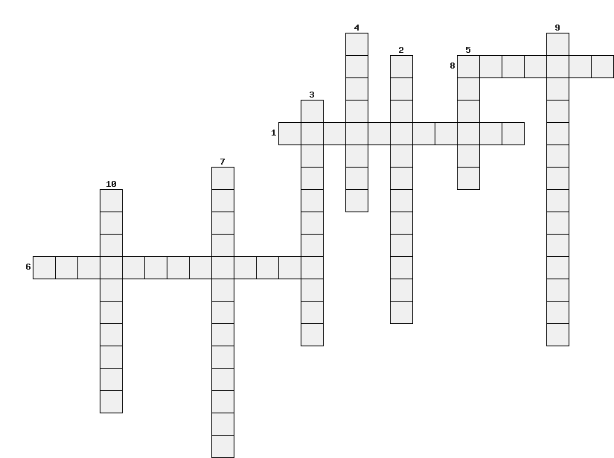
По горизонтали:  1. Процесс политических изменений, направленных на возрождение способа правления (режима), ранее ниспровергнутого революцией или государственным переворотом.  6. Восприятие группой этнического меньшинства отдельных элементов культуры большинства  8. Дискриминация отдельных лиц или групп по признаку их возраста.  По вертикали:  2. Процесс сближения, схождения.  3. Снижение уровня инфляции, замедление темпов роста общего уровня цен на товары и услуги.  4. Вид фаворитизма, заключающийся в предоставлении привилегий родственникам или друзьям независимо от их профессиональных качеств.  5. Массовое уничтожение растительного или животного мира, отравление атмосферы или водных ресурсов, а также совершение иных действий, способных вызвать экологическую катастрофу.  7. Специфический вид культуры, отрицающий ценности доминирующей культуры и претендующий на универсальность.  9. Стремление народов к самостоятельности.  10. Агломерат больших и малых городов, объединённых в единую целостную среду. | По горизонтали:  1. Реставрация  6. Аккультурация  8. Эйджизм  По вертикали:  2. Конвергенция  3. Дезинфляция  4. Непотизм  5. Экоцид  7. Контркультура  9. Дифференциация  10. Конурбация
Максимальный балл – 80.

